DESENVOLVIMENTO GRÁFICO EDITORIAL ACERCA DAS IDENTIFICAÇÕES SEMIÓTICAS DO HORROR, DA BELEZA E DO DESIGN NA ESTÉTICA SOMBRIA FÍLMICA E NA SELECIONADA DE GUILLERMO DEL TORO

Resumo
Este trabalho consiste em um projeto gráfico editorial de um livro seguindo a linha de raciocínio da Metodologia Projetual proposta por Volnei Antônio Matté. Tal projeto foi desenvolvido após a percepção de que, ao longo do tempo, a produção de livros que carregam a estética dos clássicos artesanais foi sendo deixada de lado pelo processo industrial massivo, então foi criado este projeto para a produção de uma peça editorial gráfica no formato de um livro impresso que, seguindo as etapas da metodologia já citada acima e através de análises e pesquisas mercadológicas e processuais, não só atendesse essa necessidade de um resgate nostálgico inserido em uma maior demanda como um produto que possuirá sintonia com seu conteúdo massivo e investigativo que trará assuntos voltados para a semiologia no cinema e o Design nesta inserção e em filmes de terror.
Palavras-chave: produção gráfica; livro; designer gráfico, diagramação, encadernação.

ABSTRACT
This work consists of an editorial graphic of a book following the line of reasoning of the Project Methodology proposed by Volnei Antônio Matté. Over time the production of books that carry the aesthetics of the handmade classics was being left aside by the massive industrial process, then this project was created for the production of a graphic publishing piece in the form of a printed book that following the phases of the methodology already mentioned above and through analysis and market research and process, not only meet this need for a nostalgic rescue inserted in a greater demand as a product that will be in line with its massive and investigative content will cover semiology, cinema and Design in horror films.

Keywords: graphic production; book; graphic designer, layout, book cover.

- INTRODUÇÃO

A narrativa cinematográfica é uma arte que permite que transcendamos nossa imaginação, perspectivas e criatividade. Sempre fez parte de nossa cultura a percepção, a vontade de criar novas formas, seres e significâncias dentro de cada perspectiva, necessidades e contextos. O cinema traz consigo uma projeção artística a qual permite que exploremos lugares já existentes ou novos fazendo com que cada detalhe nos faça ter reações e sentimentos distintos. O cinema ajuda a aguçar percepções de mundo, de uma sociedade ou época. Nos torna críticos, observadores e, mesmo sem percebermos, nos transforma.
Visando todo esse estudo, este projeto trata do desenvolvimento de um livro para uso didático ou apenas expositivo. Para a produção satisfatória deste material impresso será necessário o estudo editorial acerca de suas dimensões, tipografias, grids, acabamentos e, levando em conta também, o aspecto ergonômico para uma boa utilização da pessoa que o for ler e a percepção cognitiva desta junto com detalhes que tragam a estética dos livros antigos mas com o diferencial de transferir sua produção para a versão industrial mercadológica, mantendo o aspecto estético do artesanal.
Design é planejamento, é uma junção artística e técnica que e este projeto encaixará dentro deste produto físico que possuirá um estilo como o do artesanal, mas realizado de maneira industrial para enquadramento dentro dos processos mais rápidos e viáveis para o mercado, gerando um livro com estilo clássico mas, ao mesmo tempo, moderno em concordância estética com o tema já citado anteriormente. A narrativa cinematográfica é uma linguagem de imagens e possui seu próprio vocabulário. A linguagem nasceu com o homem (MARTIN, 2003) e a expandimos e aqui expandirá em duplicidade, ou seja, com seu conteúdo já traçado e com sua parte física de projeto editorial que também é uma linguagem e que conversará com o leitor.

- OBJETIVOS

Este projeto tem como objetivo produzir um livro e demonstrar a produção em maior escala de um produto com características artesanais, mas pautados na produção industrial, assim como nos foi iniciado na Bauhaus, por exemplo. O conteúdo deste livro trará a relação entre Design e Cinema e análises semióticas das obras de Guillermo Del Toro, seguindo a linha da Psicologia de Jung e Design de Produção e como este molda os elementos fílmicos e a recepção cognitiva destes por parte das pessoas. A intenção do produto final, que é o físico, é demonstrar a transição que pode haver entre o artesanal e o industrial sem perder qualidade e aprimoramento estético e se contextualizar com o conteúdo.

  - Específicos

Para atingir o objetivo geral foram definidos seguintes objetivos específicos:
- Estudar o conteúdo textual do livro e entender a confecção do mesmo e suas partes básicas;
- Estruturar o texto em uma diagramação que atenda as necessidades e traga um diferencial;
- Organizar métodos para a transição da produção artesanal para a industrial;
- Produzir um livro mockup demonstrativo.

- DELINEAMENTO METODOLÓGICO

A estrutura de pesquisa metodológica escolhida baseia-se na de Volnei Matté (2004) onde o mesmo estrutura de maneira mais detalhada e organizada os elementos de pesquisa. Mesclado a isso houve o acréscimo de mais desenvolvimento de etapas congruentes à pesquisa.
O modelo de processo desenvolvido foi organizado em três etapas:
- Planejamento e compreensão: De acordo Matté (2009), é a etapa da planificação geral de todo o processo, com ênfase na determinação das características do domínio do conhecimento que será elicitado e do material que será desenvolvido.
- Análise e configuração: Concepção e verificação das pesquisas prévias para conversão em textos, layouts e demais princípios do livro. Determinar perfis, técnicas e estruturas de livros similares.
- Desenvolvimento e realização: Aprimoramento e preparação do livro, ou seja, execução do mesmo.

- FUNDAMENTAÇÃO TEÓRICA EDITORIAL

É impossível fingir que está lendo um livro. Seus olhos irão trai-lo. Assim como sua respiração. Uma pessoa fascinada por um livro simplesmente se esquece de respirar. A casa pode pegar fogo e o leitor mergulhado num livro só erguerá os olhos quando o papel de parede estiver em chamas. (JONES, 2007, p. 168).
Nós sempre tivemos a necessidade de demonstrar ideias e nos comunicar. Através dos desenhos e escritas isso foi possível e fomos evoluindo e melhorando os meios. O livro é uma forma muito antiga desta demonstração e que se desdobra há mais de quatro mil anos, sempre arquivando a história da humanidade e suas criações. Como nos disse Andrew Haslam (2006), o livro impresso industrializou a produção da linguagem; ele é um suporte portátil que consiste em uma série de páginas impressas e encadernadas que preserva, anuncia, expõe e transmite conhecimento ao público, ao longo do tempo e do espaço. Ao longo dos processos de desenvolvimento das técnicas editoriais, os profissionais necessários para cada etapa foram sendo acrescidos e definidos.
O Designer deve considerar diversos fatores, entre eles o estudo do público-alvo, pois é com base nas características dele que serão tomadas decisões como a escolha tipográfica, o tipo de diagramação, as cores utilizadas, entre outras (HOFFMANN, 2012). Haslam (2006) ainda nos diz que o Designer é o responsável pelo projeto da natureza física do livro, seu visual e sua forma de apresentação, além de cuidar do posicionamento de todos os elementos na página. Em conjunto com o Editor, o Designer seleciona o formato do livro e decide como será o acabamento.
Os Designers planejam grades, selecionam a tipografia e o estilo do layout da página. Estes profissionais dão vida a um objeto físico, o fazem ganhar sentimentos que irão fazer épocas e gerar memórias em pessoas. Uma vida que é gerada internamente em quem pega o livro na mão e o lê e o entende e o absorve porque há todo um processo para se chegar a tal e envolver o leitor e lhe dar algo que ultrapassa o físico.
Haslam (2006) traz uma síntese para nós dizendo que o Designer é responsável pelo projeto da natureza física do livro, seu visual e sua forma de apresentação, além de cuidar do posicionamento de todos os elementos na página. Ou seja, é necessário que o Designer possua uma visão geral do projeto para saber como abordar cada situação que deverá receber sua ação. Deverá se questionar sobre o fato de existir ou não ilustrações, de como o leitor irá ler, se haverá capítulos ou apenas um texto corrido, ou se haverá longas legendas e letras capitulares, assim como pensar se, caso haja imagens, se estarão ao longo do texto ou em páginas distintas, ou coisas como: qual o formato do livro? Como posso deixá-lo com melhor custo-benefício? Quais as cores dele?
A página impressa possui uma qualidade especial, que influencia sua forma, seu conteúdo e a reação do leitor. Quando um layout é impresso (...), produz-se uma importante mudança, que tem lugar quando cada um dos leitores manuseia seu exemplar e volta sua atenção para a página. (HURLBURT, 1989, p. 133).

  - Estruturas Editoriais

Quando o homem primitivo tomou duas pedras e colocou-as lado a lado, teria feito aí o primeiro gesto para o desenvolvimento da forma. É até admissível que, por esse ato estranho e intuitivo, ele tenha obedecido, no arranjo das suas pedras, a princípios de proporção e de equilíbrio que só seriam descobertos e formulados muitos séculos mais tarde. (HURLBURT, 1989, p. 51).
Para produção deste projeto, foram estudados e analisados:
- ergonomia cognitiva;
- ergonomia anatômica;
- layout;
- grid;
- componente de um livro;
- tipografia;
- acabamento e montagem;
- impressão.

- DESENVOLVIMENTO

O design de livro não é um campo para aqueles que querem “inventar o estilo do dia” ou criar alguma coisa “nova”. No sentido estrito da palavra, não pode haver nada de “novo” (...). Embora amplamente esquecidos nos dias de hoje, têm sido desenvolvidos ao longo dos séculos métodos e regras que não são suscetíveis de qualquer melhora. Para produzir livros perfeitos, essas regras devem ser ressuscitadas e aplicadas. (HENDEL, 2006, p. 07).
A análise trouxe o entendimento de como os livros costurados de couro, independente da época de lançamento, carregam uma característica forte de um sombrio glamuroso que permite aplicações modernas ou tradicionais e que persiste em se manter ainda presente mesmo com as novas produções gráficas. Após todo o processo de imersão dentro dos processos necessários para entendimento acerca da criação de um projeto editorial, foi possível adquirir maior embasamento para a realização de um comparativo entre alternativas e elementos importantes.

  - Análise de estruturas materiais e processos produtivos

O Design começou a ser visto como esta ciência com a vinda da Bauhaus, onde esta escola transformou os processos artesanais em processos industriais, melhorando o tempo de produção, o custo das peças e gerando uma demanda maior e mais produtiva. Estes estudos irão fazer a vez de processos antes artesanais e que agora serão industriais, mais baratos e que permitem uma rotatividade maior de produção e rapidez sem perder a qualidade e a sensação de algo especial e único. O processo artesanal é belíssimo, mas nossa época pede maior produção e agilidade e há como misturar os dois e fazer o produto ainda ser esteticamente diferenciado.

  - Pesquisa e análise de similares

Os variados tipos de capas refletem a relação delas com os leitores e seus conteúdos. As capas são as roupas dos gêneros textuais que as compõem, são como cartões de visita das histórias.
Para a realização das análises, foram considerados os livros com capas de couro ou similares. Livros cujos conteúdos possuam congruência com o romantismo gótico, a sombra ou o grotesco e principalmente os antigos, dos anos 2005 para trás por serem feitos em material mais nobre e com elegância.

  - Suporte

Quando você segura e lê um livro analógico, não só absorve as palavras e seu significado, mas também lembra inconscientemente a localização física das palavras. Você se lembra se um parágrafo está no início ou no fim do livro, na página esquerda ou direita, na parte superior ou inferior da página (...). Quando você lê um livro impresso, consciente ou inconscientemente rastreia seu progresso ao detectar a proporção de páginas lidas em relação às páginas que faltam. (...) A menos que o tema seja realmente convincente, é difícil terminar um eBook completo. (ANATEC, 2017).
No propósito de manter esta conexão maior entre leitor e objeto, este livro será realizado em sua forma impressa, então o suporte escolhido será o papel devido a este fato da proposta do projeto ser o da elaboração de um livro, contudo, Ambrose e Harrys (2011) apontam como suporte, qualquer material que receba uma imagem impressa, que pode variar desde uma folha de papel padrão até suportes mais elaborados como canecas de café, camisetas e até mesmo o próprio corpo humano, dependendo do projeto.

  - Estrutura do conteúdo

Partindo da parte estrutural do livro, foi decidido que o livro possuirá o formato vertical com as dimensões de 235 mm de altura por 170 mm de largura, já que segundo as análises, esse será um tamanho que permitirá a diagramação em colunas, e módulos e zonas espaciais. O livro possuirá 116 páginas divididas em 5 cadernos. Foi atribuído o papel couchê 115 g como a impressão mais adequada a grandes tiragens, melhor coloração de folha e que permite maior fluência e uma leitura aprazível e também ao resultado de acabamento proporcionado, considerando a leiturabilidade e qualidade das imagens no decorrer do livro. Este formato de folha utilizará a resma de 77 x 113 cm para melhor aproveitamento e utilização em grande escala, diminuindo o seu valor de produção. Para a tipografia, como se trata de um livro didático e para melhor conforto do leitor, será escolhida uma fonte serifada Adobe Devanagari para texto principal e para títulos ou destaques textuais com as devidas atribuições autorais para haver leitura fluída de textos, além de se manter um efeito clean com um visual sombrio. Haverá guarda, capa dura, entalhe e hot stamping.
Para a diagramação deste livro haverá grid retangular com interferência de grids de colunas únicas ou duplas por página, com zonas espaciais, margens diminutas e alguns módulos. Grids modulares também serão utilizados para maior presença de certas sessões de imagens. O objetivo é definir uma largura que mantenha uma capacidade cômoda de caracteres em um determinado tamanho permitindo uma mínima quebra de palavras e uma máxima capacidade adequada de leitura e entendimento da estrutura para localização de começos e términos de linhas, gerando percepções visuais alinhadas, claro, ao aspecto ergonômico de cognição.

Quadro 1 – Especificações para as primeiras modelagens
ITEM | ESPECIFICAÇÃO
Formato do livro | 235 mm x 170 mm (altura x largura)
Formato (Folha de Impressão) | 77 x 113 cm
Grid | Colunas: 2 Colunas / Módulos / Zonas espaciais
Suporte | Impresso
Fonte do miolo | Fonte Serifada Devanagari
Tamanho da fonte do miolo | 11
Sangria | 3 mm
Margem | 15 mm
Acabamento | Capa Dura
Impressão | Offset
Quantidade de Páginas | 116
Cadernos | 5 cadernos
Fonte: Autor (2019)

Figura 1 – Grid do livro
Fonte: Autor (2019)

  - Capa

A capa é vai além da simples proteção para o conteúdo do livro, pois ela é o meio pelo qual o livro tem para se comunicar com o consumidor, chamando assim sua atenção e despertando o interesse pelo produto. Estimulando, atiçando a curiosidade de adquiri-lo. Como este livro aborda o sombrio, a capa manterá o estímulo visual mais antigo de livros deste tema, como capa simulando couro e prensas para acabamento. A folha de rosto e o lombo mostrarão o título em si com a aplicação da prensa para entalhe.

Figura 2 – Construção do título
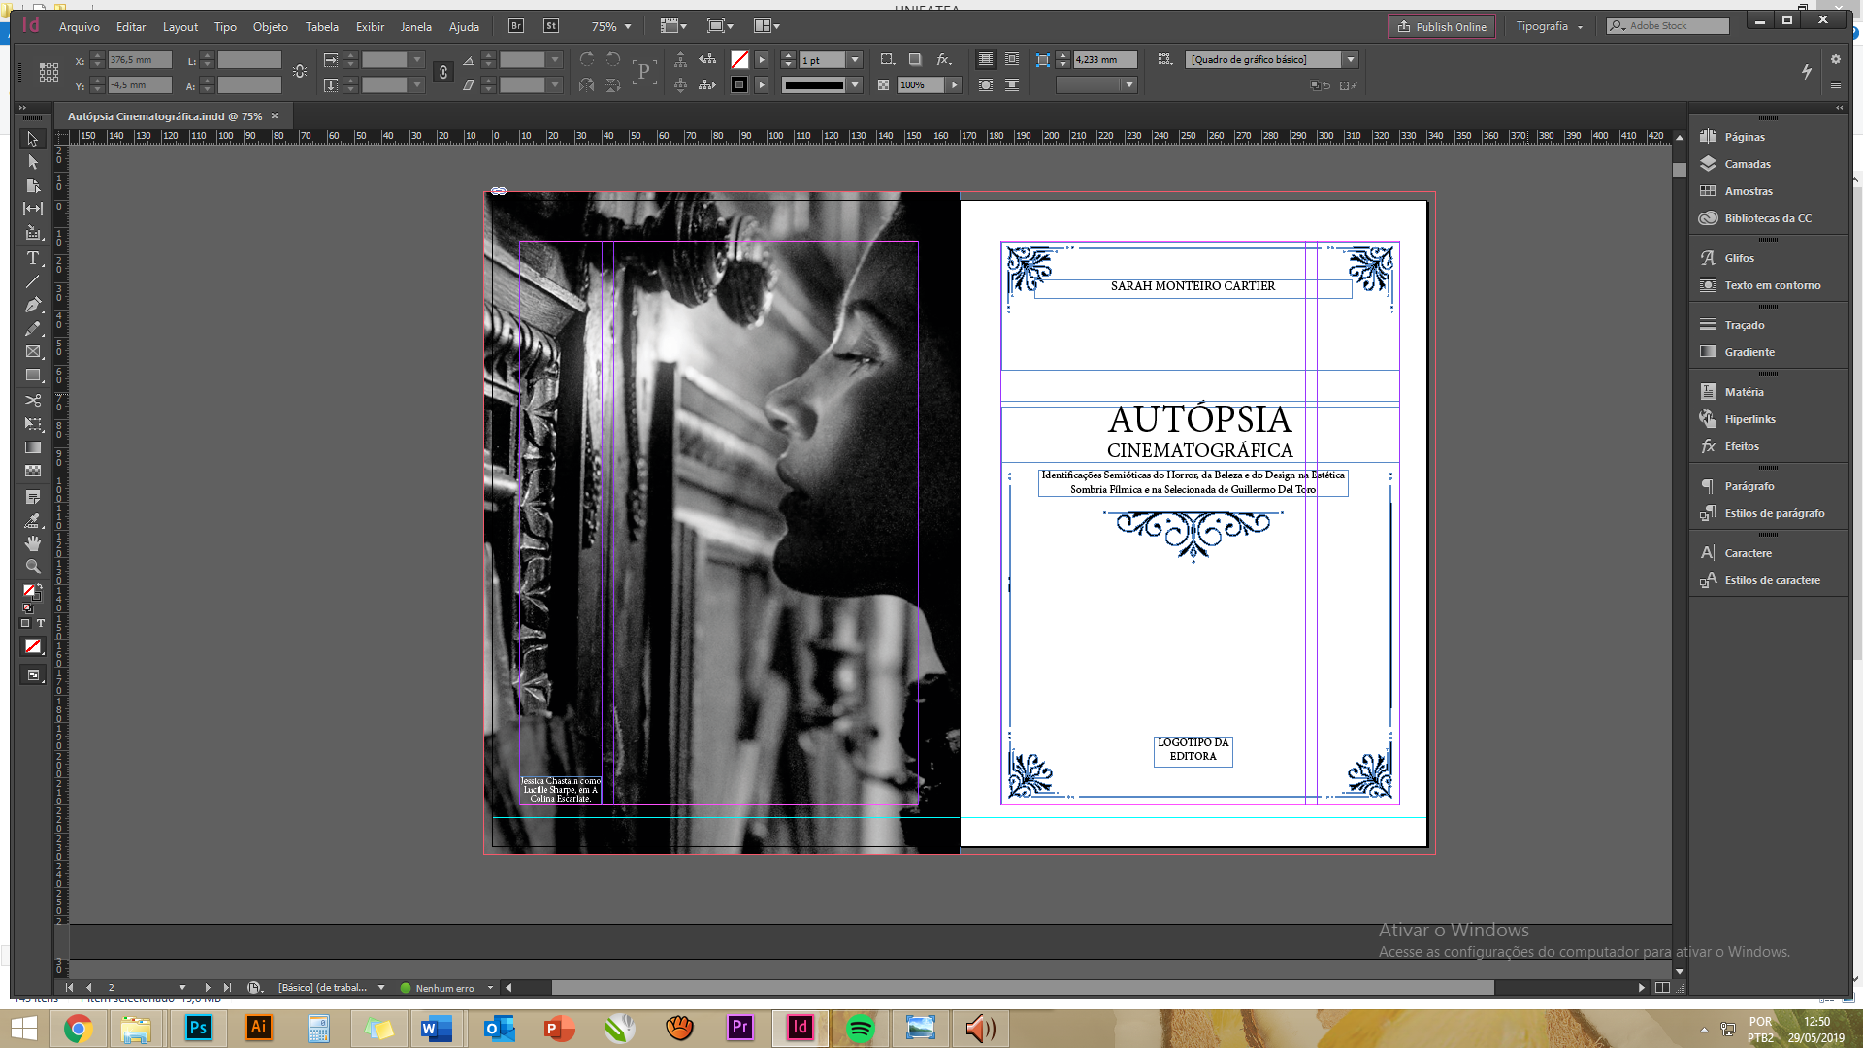
Fonte: Autor (2019)

Figura 3 – Construção do protótipo representativo da capa
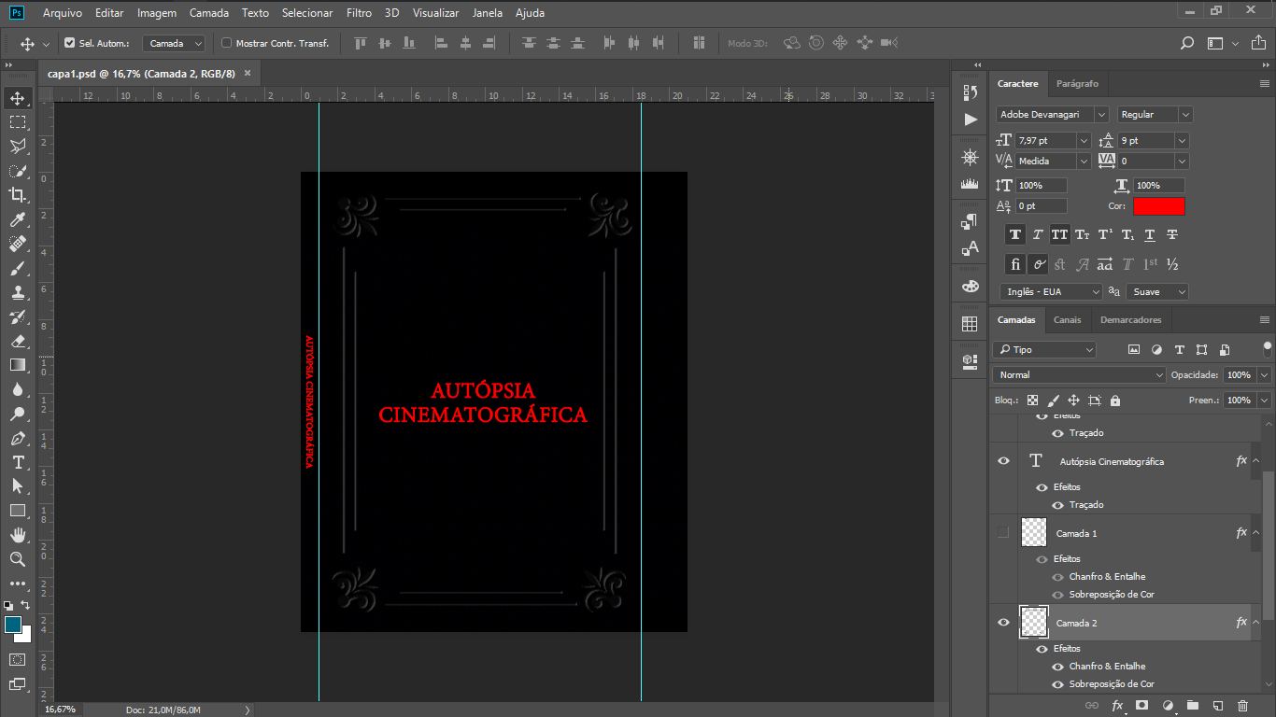
Fonte: Autor (2019)

  - Processo de Produção do protótipo

Para a realização desta prototipagem foi utilizado um software que permitiu a diagramação e organização textual, além da imagética dentro do grid estabelecido anteriormente (Figura 1) e, sob esta necessidade, o escolhido foi o InDesign, da Adobe. O mesmo recebeu em suas configurações de documento as definições já decididas acima, como formato, tamanho, número de páginas e etc.
Houve inicialmente a impressão em folhas consecutivas para a encadernação perfeita, ou seja, para encaixe em cadernos na preparação posterior. Com todas impressões prontas, o próximo passo foi unir os cadernos e fazer o vinco no meio dos mesmos para que se transformassem em páginas duplas. A costura foi feita após eles serem empilhados, endireitados e furados no meio. Foram 4 furos centrais que receberam linha branca comum. A linha foi transpassada no sentido do comprimento do livro e, sempre que chegava ao fim daquela carreira de furos, recebia um nó e então subia pelo buraco do caderno acima desse que acabara de ser costurado e assim, de caderno em caderno, a costura foi feita num fluxo de vai-e-volta e nós nas pontas para maior firmeza.
Após todos os cadernos estarem costurados e formando um objeto completo, veio o processo de acréscimo de cola branca na lombada sempre em movimentos de pincel que vão de dentro para fora a fim de evitar que a cola entrasse em contato com o interior dos cadernos e os danificasse. Enquanto esta secava, a capa começou a ser produzida. O percaluz foi medido e cortado, assim como o papelão holler e ambos foram colados. O papelão foi dividido em três partes representando as capas e a lombada e foi colado com cola branca diretamente do percaluz com uma separação de 5mm entre uma parte e outra para que houvesse respiro na dobra ao se acrescentar o miolo já seco.
Com a capa colada e seca e o miolo igualmente seco e aparado na máquina de corte, o mesmo foi colado à guarda e recebeu na parte externa um pedaço de papel kraft para maior segurança e, a outra folha da guarda foi colada diretamente na capa de papelão, fechando um ciclo e criando um livro que só precisou de 1 dia de descanso para secar por completo.

Figura 4 – Configurações do documento para impressão
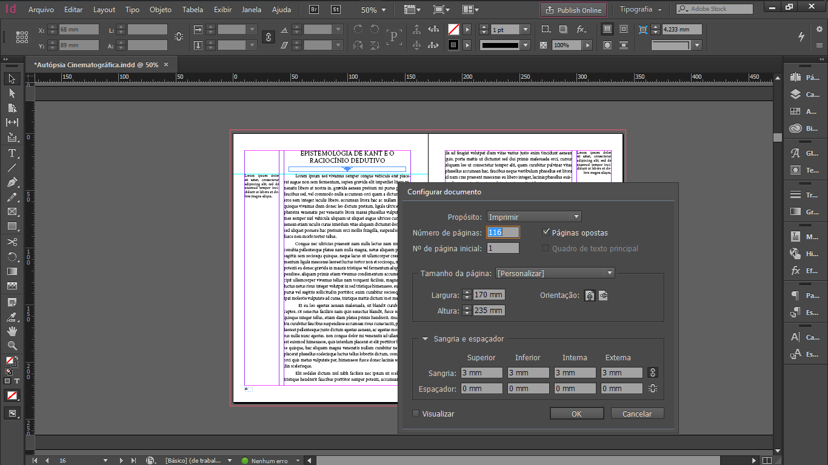
Fonte: Autor (2019)
O layout todo do livro mantém-se sem excessos e com imagens sempre em uma mesma posição nas laterais e o texto polido no grid fixo. A numeração encontra-se na posição inferior de todas as páginas e não possuem demarcações, mantendo-se simples para que, ao serem acrescidas imagens, não gere uma excessividade visual no projeto e este perca sua leitura agradável e se torne algo incômodo.

  - Prototipação

Figura 5 – Processos resumidos da produção do mockup
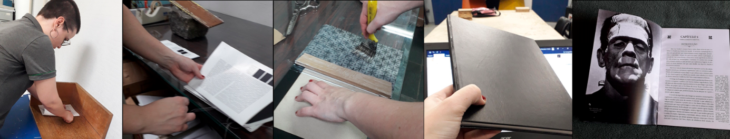
Fonte: Autor (2019)

- CONCLUSÃO

Todo o percurso realizado no curso de Design somado à experiência vivida fora deste, às pesquisas e análises constantes permitiu o desenvolvimento deste projeto editorial. O conhecimento adquirido neste caminho de buscas por respostas e funcionamentos tornou possível a aplicação e finalização do livro dentro da estrutura já estabelecida com planejamento e perscrutações constantes.
Com o apoio da específica metodologia de Volnei Antônio Matté para projetos editoriais e as pesquisas realizadas, cada etapa foi previamente elaborada e estruturada. As análises foram constantes, desde as voltadas ao planejamento físico às da diagramação do texto dentro do grid para que tudo fosse funcional, coerente e tivesse uma estrutura como a planejada através dos estudos do livro e da sua recepção para com seu público-alvo, seu usuário. Este deveria ser claro, específico, fluído, diferente esteticamente dos mais atuais e ergonomicamente agradável e assim ficou em seu resultado final.
Os objetivos foram cumpridos e o produto final foi satisfatório. Este pode ser feito industrialmente, ser comercializado e distribuído ao seu público-alvo com a garantia de que foi estruturado sob a ótica da criação do Design.

REFERÊNCIAS

AMBROSE, Gavin; HARRIS, Paul. Tipografia. Coleção Design Básico. Porto Alegre: Bookman, 2011

AMBROSE, Gavin; HARRIS, Paul. Layout. 2. ed. Coleção Design Básico. Porto Alegre: Bookman, 2011.

ANATEC. Livro Digital X Livro Impresso. In: Anatec. Disponível em: http://www.anatec.org.br/index.php/noticias/838-livro-digital-x-livro-impresso. Acesso em 15 de maio de 2019.

HASLAM, Andrew. O Livro e o Designer II. São Paulo: Rosari, 2006.

HENDEL, Richard. O Design do Livro. São Paulo. Ateliê Editora, 2003.

HOFFMANN, Camila. O papel do design gráfico na construção de um livro infantil. In: Bliblio Digital. Disponível em: http://bibliodigital.unijui.edu.br:8080/xmlui/bitstream/handle/123456789/1545/MONOGRAFIA-CAMILA%20V.%20HOFFMANN-PAGINADA.pdf?sequence=1. Acesso em 20 de maio de 2019.
HURLBURT, Allen. Layout: o design da página impressa. 2ª ed. São Paulo: Livraria Nobel, 1989.

JONES, Lloyd. O Sr. Pip. São Paulo: Rocco, 2007.

MARTIN, Marcel. A linguagem cinematográfica. São Paulo: Brasiliense, 2003.

MATTÉ, Volnei Antônio. O conhecimento da prática projetual dos designers gráficos como base para o desenvolvimento de materiais didáticos impressos. In: Banco de Teses e Dissertações do EGC. Disponível em: http://btd.egc.ufsc.br/wp-content/uploads/2010/06/Volnei-Ant%C3%B4nio-Matte.pdf. Acesso em 10 de maio de 2019.

